ER图
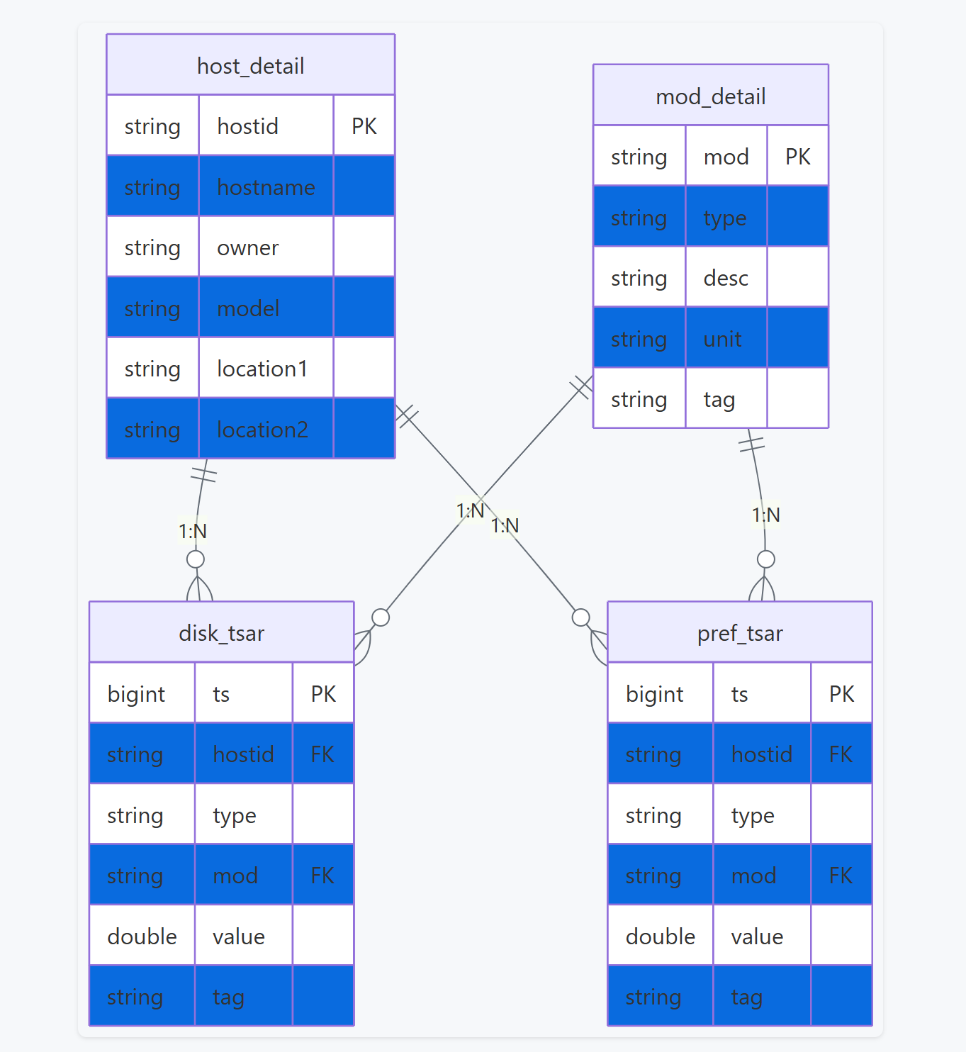
- host_detail.hostid 是主机维度主键，一台主机可以对应多条 disk_tsar 和 pref_tsar 采集记录（1:N）。
- mod_detail.mod 是指标维度主键，一个指标可以对应多条 disk_tsar 和 pref_tsar 采集记录（1:N）。
- disk_tsar 和 pref_tsar 是相同结构的事实表，分别记录磁盘指标和性能指标。

ER 关系统计：
- 主表 host_detail → 子表 disk_tsar，关联字段 hostid，关系 1:N，含义：一台主机 → 多条磁盘监控记录
- 主表 host_detail → 子表 pref_tsar，关联字段 hostid，关系 1:N，含义：一台主机 → 多条性能监控记录
- 主表 mod_detail → 子表 disk_tsar，关联字段 mod，关系 1:N，含义：一个指标定义 → 多条磁盘采集数据点
- 主表 mod_detail → 子表 pref_tsar，关联字段 mod，关系 1:N，含义：一个指标定义 → 多条性能采集数据点

2. 表结构与数据规模
文件 | 行数 | 主机数 | 指标数 | 采集时间范围
host_detail.dat | 20 | 20 | - | -
mod_detail.dat | 55 | - | 55 | -
disk_tsar.dat | 12,000 | 20 | 35 | 2026-07-01 00:00:00 ~ 2026-08-11 15:55:00
pref_tsar.dat | 67,200 | 20 | 20 | 2026-07-01 00:00:00 ~ 2026-07-07 23:00:00
disk_tsar_parsed.csv | 10（样例） | 20 | 35 | 2026-07-01 00:00:00 ~ 2026-07-01 00:45:00
pref_hourly_summary.csv | 67,200 | 20 | 20 | 2026-07-01 ~ 2026-07-07

3. 时间戳解析
字段 ts 是毫秒级 Unix 时间戳，展示时先除以 1000 转换为秒，再按北京时间（UTC+8）转换为可读日期时间。

示例：1782835200000 -> 本地时间 2026-07-01 00:00:00。

解析结果输出为 disk_tsar_parsed.csv，包含以下列：
- ts：原始毫秒级时间戳
- hostid：主机标识
- mod：指标名
- value_num：采样值（保留两位小数）
- event_time：解析后的本地日期时间（yyyy-MM-dd HH:mm:ss）
- dt：日期部分（yyyy-MM-dd）
- hour：小时（0-23）
- minute：分钟（0-59）

4. 按小时聚合指标
聚合口径：先将 ts 转为本地时间，截断到小时，然后按 dt + hour + hostid + mod 分组。

聚合字段说明：
- avg_value：每小时内的平均值
- max_value：每小时内的最大值
- min_value：每小时内的最小值
- sample_cnt：每小时内的采样数

聚合结果输出为 pref_hourly_summary.csv，共 67,200 行。

